Décès : Joseph Beauchamp époux de Marguerite Vanier

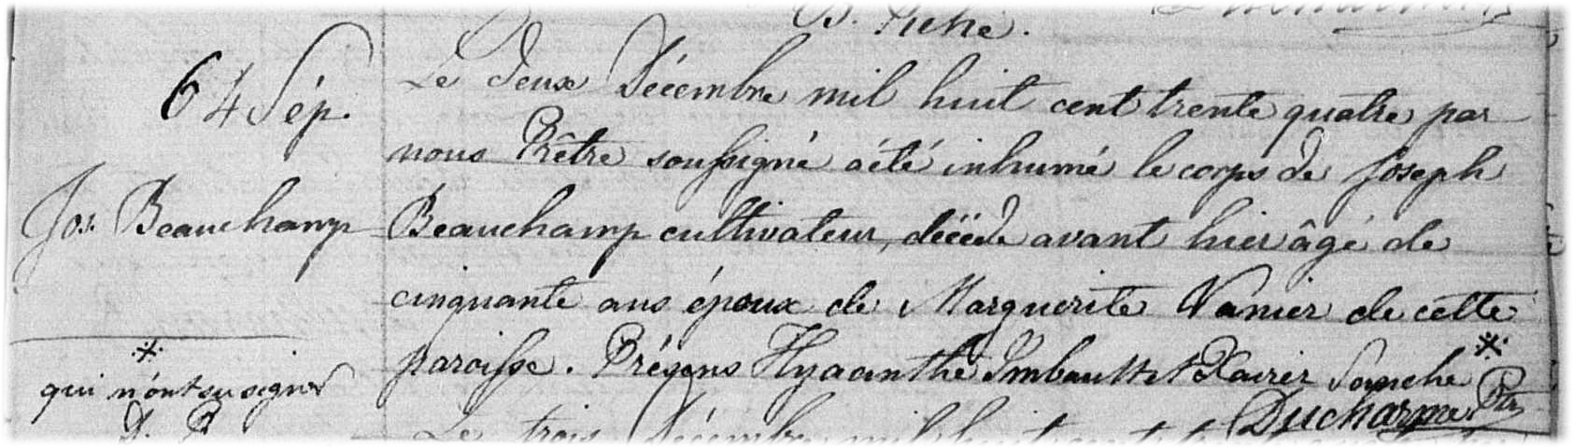

Décès : 31 novembre 1834, Sainte Thérèse Blainville, Qué.
Sépulture : 2 décembre 1834, paroisse Sainte Thérèse d’Avila.

S-64 Le deux décembre mil huit cent trente quatre par nous Prêtre soussigné
a été inhumé le corps de Joseph Beauchamp cultivateur décédé avant-hier
âgé de cinquante ans époux de Marguerite Vanier de cette paroisse. Présens
Hyacinthe Imbault et Xavier Sanche qui n’ont su signer.

Ducharme ptre

Référence : Family Search.

